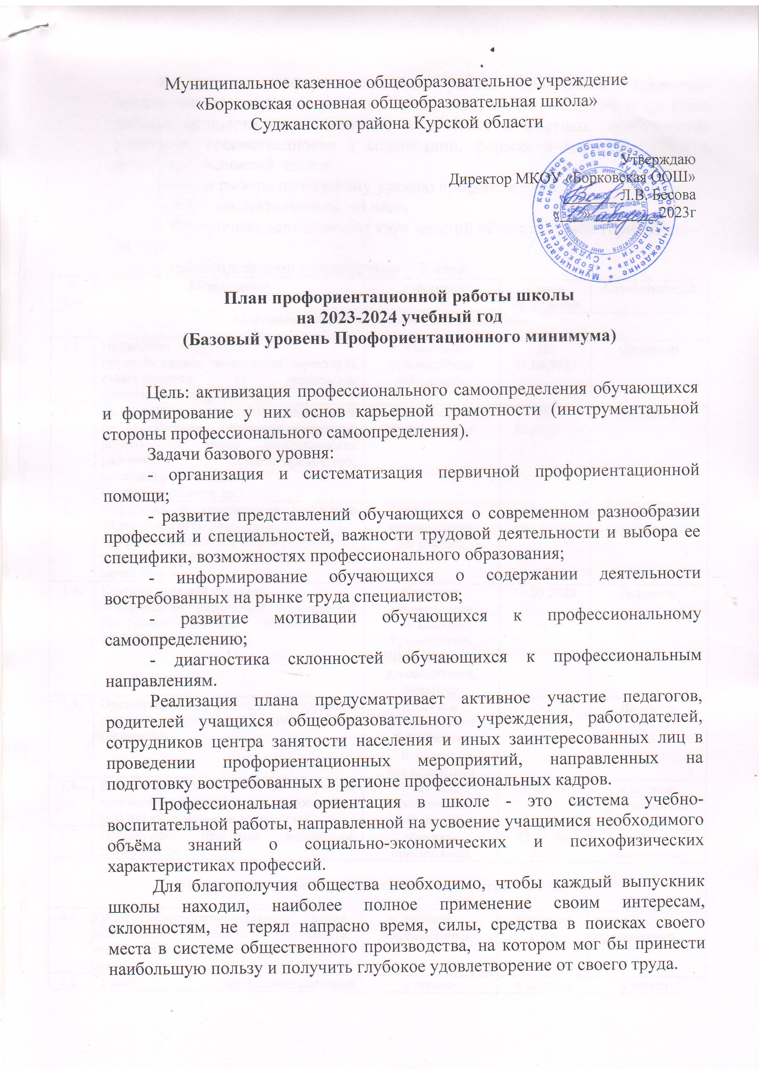 В школе профориентационная работа проводится педагогом-предметником, классным руководителем, педагогом-психологом и др. План работы осуществляется поэтапно с учетом возрастных особенностей учащихся, преемственности в содержании, формах и методах работы в начальной, основной школе.

Формы работы по базовому уровню профминимума:

- Урочная деятельность – 4 часа;

- Внеурочная деятельность: курс занятий «Россия — мои горизонты» - 34 часа;

- Взаимодействие с родителями – 2 часа.

|  |  |  |  |  |  |
| --- | --- | --- | --- | --- | --- |
| № п/п | Мероприятия | Участники | | Сроки проведения | Ответственный |
| **1.Организационно-методическое направление** | | | | | |
| 1.1. | Назначение сотрудника  (не ниже уровня заместителя директора), ответственного за реализацию мероприятий профминимума | Классные руководители  6-9 классов, | | До 01.08.2023 | Директор |
| 1.2. | Назначение ответственных специалистов по организации профориентационной работы из числа педагогических работников (педагог-предметник, классный руководитель,  педагог-психолог и др.) | психолог, классные руководители | | До 30.08.2023 | Директор |
| 1.3. | Разработка и утверждение школьного плана-графика по реализации  профминимума на 2023-2024 учебный год в соответствии с базовым уровнем (не менее 40 ч. в год) | Классные руководители  6-9 классов, | | До 30.08.2023 | Директор |
| 1.4. | Круглый стол для учителей  «Организация реализации мероприятий Профориентационного минимума в 2023/2024 учебном году» | Классные руководители  6-9 классов,  Руководитель ШМО классных руководителей, психолог | | 14.09.2023 | Директор |
| 1.5. | Презентация программы внеурочной деятельности курс занятий «Россия – мои горизонты» | Классные руководители  6-9 классов,  психолог, представители | | 16.09.2023 | Директор |
| 1.6. | Разработка классных часов с учетом программы внеурочной деятельности курс занятий «Россия – мои горизонты» | Классные руководители  6-9 классов | | 16-23.09. 2023 | классные руководители |
| 1.7. | Презентация программ внеурочной деятельности | учителя-предметники | | 23-26.09. 2023 | учителя-предметники |
| **2. Урочная деятельность** (рекомендованное количество—от 2 часов)**:** | | | | | |
| 2.1. | *Уроки общеобразовательного цикла*, включающие элемент значимости учебного предмета для профессиональной деятельности | учителя-предметники | | в течение года | учителя-предметники |
| 2.2. | Уроки профориентационной направленности в рамках учебного предмета «Технология»[1] | учителя-предметники | | в течение года | учителя-предметники |
| **3. Внеурочная деятельность** (рекомендованное количество – от 34 часа) | | | | | |
| 3.1. | Курс занятий «Россия — мои горизонты» | Классные руководители[2] | | Каждый четверг | Директор |
|  | Мероприятия ***на выбор*** |  | |  |  |
| 3.2. | Участие в федеральном проекте ранней профессиональной ориентации учащихся 6-11 классов общеобразовательных организаций «Билет в будущее» | Классные руководители | | Октябрь-ноябрь 2023 г. | Классные руководители |
| 3.3. | Организация и проведение предметных олимпиад, конкурсов, состязаний различного уровня. | Учителя-предметники | | в течение года | Учителя-предметники |
| 3.4. | Организация и реализация мероприятий по освоению учащимися 8-9 классов профессии в рамках региональной программы профессионального обучения школьников «Первая профессия» | Классные руководители, педагог-психолог | | в течение года | Классные руководители, педагог-психолог |
| 3.5. | Создание проекторного офиса и организация команд к участию и реализации мероприятий, связанных с развитием проектной деятельности среди учащихся 6-9 классов | Сафронова Е.Н., классные руководители | | 1 этап сентябрь- декабрь, 2023 г.  2 этап январь-май 2024 г. | Сафронова Е.Н., классные руководители |
| 3.6. | Участие в конкурсе детско-родительских проектов «Мой папа/мама профессионал» | классные руководители | | 1 этап сентябрь- декабрь, 2023 г.  2 этап январь-май 2024 г. | Сафронова Е.Н., классные руководители |
| 3.7. | Сбор и анализ информации о дальнейшем определении выпускников 9 класса 2023-2024учебного года | Классный руководитель | | Октябрь 2023 | Классный руководитель |
| 3.8. | «День финансовой грамотности» | Переверзева Л.Е. | | в течение года | Переверзева Л.Е. |
| **4. Консультативное направление** | | | | | |
| 4.1. | Взаимодействие с родителями, организация участия родителей в не менее двух общероссийских родительских собрания в онлайн формате. | | Классные руководители | в течение 2023/2024 учебного года | Классные руководители |
| 4.2. | Индивидуальное консультирование педагогов по вопросам индивидуальных и возрастных особенностей обучающихся | | Педагог-психолог | в течение года | Педагог- психолог |
| **5. Информационное направление** | | | | | |
| 5.1. | Марафон лучших видеороликов «Слава труду», «Знак качества», «Профессии будущего» | | учащиеся 8,9классов | в течение года | Классные руководители 8,9 классов |

1. Составляется отдельный учебно-календарный план .
2. Составляется отдельный учебно-календарный план,